|  |  |  |  |
| --- | --- | --- | --- |
| **Controle de Versões** | | | |
| **Versão** | **Data** | **Autor** | **Notas da Revisão** |
| 1.0 | 08-09-2016 | LUCAS MIRANDA | ELABORAÇÃO INICIAL |

**1 – Tela**

Foi criada a tela GS0005 – Consulta de Estoque Disponível para verificar os estoques disponíveis pegando quais materiais estão reservados.

A tela fica localizada no Modulo Estoque de Materiais > 3. Consultas > GS0005 – Consulta de Estoque Disponível.

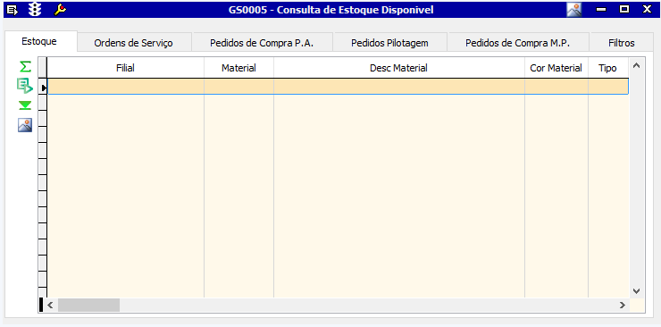

**2 – Consulta**

Pode filtrar por Filial / Descrição do Material (“%aro%”, onde irá procurar os materiais com a palavra aro).

Segue exemplo abaixo do filtro e o resultado da pesquisa.

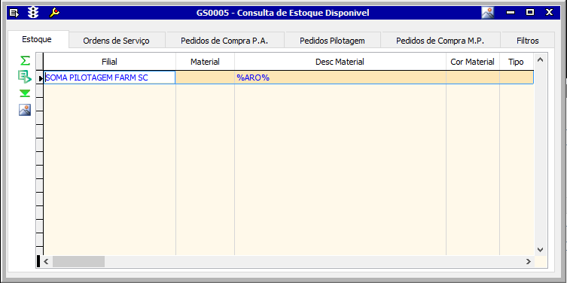

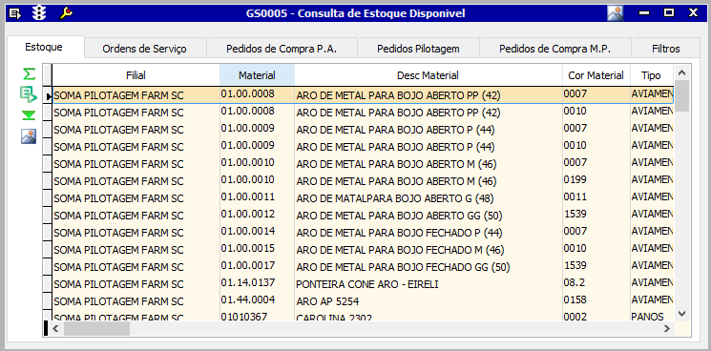

Trouxe todos os resultados dos materiais que contem a palavra “Aro”

**3 – Colunas**

Na aba “Estoque” tem os campos chamados: Qtde Estoque, Qtde Em Reserva, Qtde Em Reserva Compras, Qtde Pedido Pilotagem, Qtd Benef, Qtde Estoque Disp.

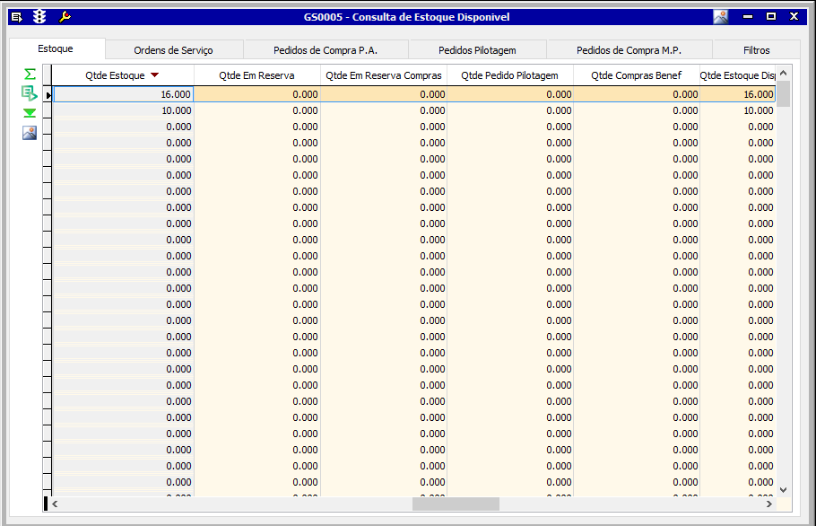

Qtde Estoque – Quantidade que temos no estoque disponível hoje

Qtde em Reserva – Quantidade de material reservado na O.S. (Caso queira verificar quais são as O.S. daquele material, só selecionar e ir à aba Ordens de Serviços)

Qtde em Reserva Compras - Quantidade de material reservado no Pedido de Compra de Produto Acabado (Caso queira verificar quais são os pedidos daquele material, só selecionar e ir à aba Pedido de Compra P.A.).

Qtde Pedido Pilotagem - Quantidade de material reservado no Pedido de Pilotagem (Caso queira verificar quais são os pedidos daquele material, só selecionar e ir à aba Pedido de Pilotagem).

Qtde Compras Benef - Quantidade de material reservado no Pedido de Compra de Materia Prima (Caso queira verificar quais são os pedidos daquele material, só selecionar e ir à aba Pedido de Compra M.P.).

Qtde Estoque Disp –É a quantidade de estoque disponível abatendo as reservas (Qtde em Reserva – Qtde em Reserva Compras – Qtde Pedido Pilotagem – Qtde Benef = Qtde Estoque Disp. )

**Lucas Miranda**

**Departamento de TI**